“O my America, my new-found land” (versie 20210915)
Dit is een versregel uit een gedicht uit de 17e eeuw, van John Donne.

Het begin: Amerika als het “Beloofde Land”
In het begin van de 17e eeuw wordt in Engeland gesproken over Amerika als het “Beloofde Land” . Zeevaarders komen terug met verhalen over het goud, dat daar voor het oprapen ligt. Indianen, de oorspronkelijke bewoners van Amerika, zouden zelfs zo veel goud hebben, dat hun potten en pannen van goud waren. Dat is natuurlijk schromelijk overdreven, maar zulke geruchten deden de ronde.

Veel Engelsen werden gegrepen door de “goudkoorts” en wilden hun schamele bestaan maar al te graag omruilen voor een leven in de Nieuwe Wereld. Het was dus niet moeilijk schepen te vullen met emigranten uit vele streken in Engeland, Schotland en Ierland. Na aankomst gingen velen werken op de tabaksplantages in de streek Virginia. (Ligt aan de oostkust, zuidelijk deel). In 1606 zeilen drie schepen van de London Company (zoiets als onze VOC) uit de haven van Londen. Na maanden varen komen ze aan en 39 van de 144 opvarenden zijn overleden aan vreemde ziektes. (Malaria?) Het moraal is niet hoog en sommigen vragen zich af waar ze aan begonnen zijn. Ze horen vreemde geluiden uit de wouden en zien soms vreemde mensen. De indianen natuurlijk. De glans van het avontuur is er gauw af en ze moeten zien te overleven in de strijd om het bestaan.

Wat voor soort mensen gingen naar Amerika toe?
Arme boeren, avonturiers en vooral misdadigers. Logisch: die konden aan de overkant een nieuw leven beginnen. Ze kwamen meest uit de armste sloppenwijken van Londen. Dit zooitje ongeregeld wilde na aankomst ook niet altijd stevig werken en er ontstond een chaotische situatie. Men leefde er maar een beetje op los.

Captain John Smith en…… men kreeg er tabak van
Met zijn komst braken betere tijden aan: “He that will not work, neither shall he eat”.
(Wie niet wil werken, zal ook niet eten). Ook vond een huwelijk plaats tussen een Engelse legerofficier en een Indiaanse vrouw Pocahontas, dochter van een

Opperhoofd van de Powhatan-indianen aan de Amerikaanse oostkust. Daardoor werd de verstandhouding met de Indianen beter. De Engelsen kregen tabak van de Indianen en rookten – net als de Indianen - pijpen. Die tabak werd met groot succes en veel winst naar Engeland geëxporteerd. Een nieuwe industrie ontstond:

De tabaksindustrie!
De London Company besefte de waarde van deze “goudmijn” en zond alleen nog
serieuze mensen over, die goed wilden werken. Klaplopers en criminelen werden
geweerd. Een gouverneur “governor” werd aangesteld als hoofd. Daarna werd gezocht
naar een bestuurssysteem, waarbij niet één man het voor het zeggen had.
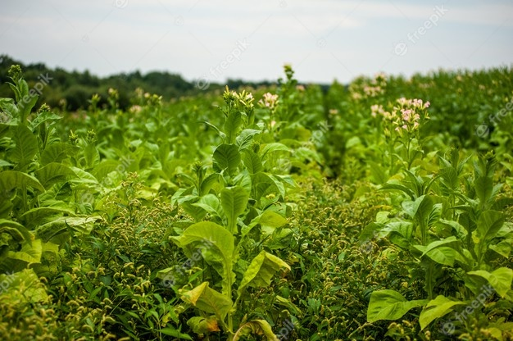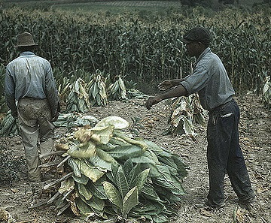
Links: tabaksplanten groeien. Rechts: geoogste bladeren worden op stapels gelegd
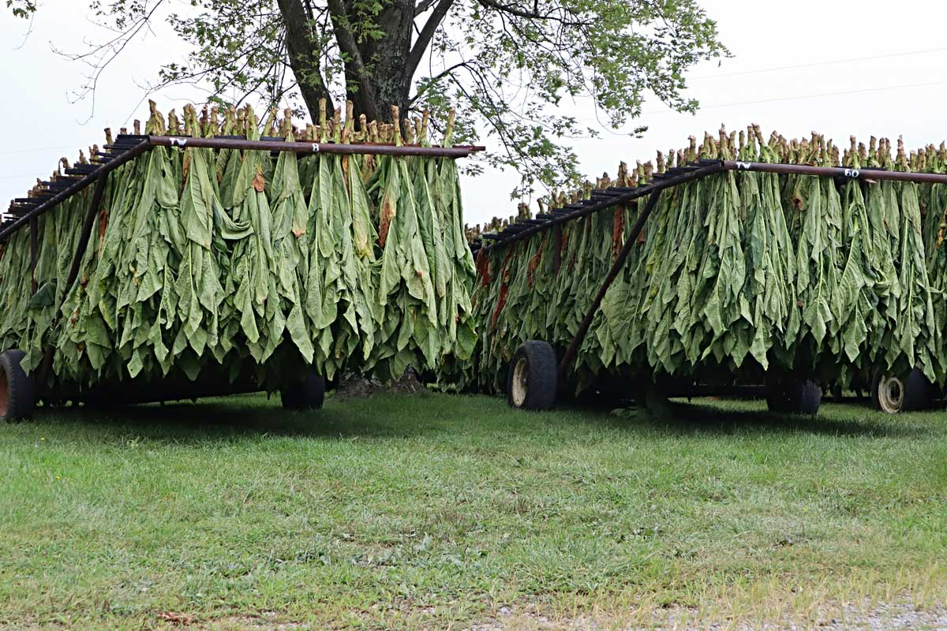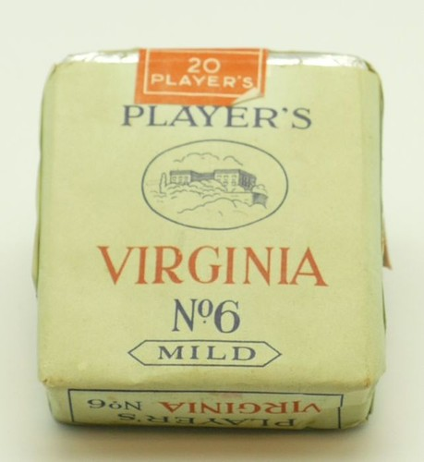
Links: Het drogen van de bladeren van de tabaksplant. Rechts, doosje tabak
“House of Burgesses”
Men kwam op het “House of Burgesses”. (Huis van de Burgers). Het was een raad
van gekozen leden, die rechtspraak uitvoerde en de kolonisten vertegenwoordigde.

Een primitieve vorm van democratie. Maar toch het begin van wat tegenwoordig het
“Congress” heet.

Nieuwe wetten
Vroeger erfde de oudste zoon altijd het hele familiebezit. Die wet werd afgeschaft.
Er ontstond een herkenbaar klassensysteem:
- Boven: landeigenaren, grootgrondbezitters
- Midden: arbeiders in dienst van landeigenaren
- Onder: bedienden

De plantages
Op de plantages kon je als bediende beginnen, maar je kon je ook opwerken tot eigenaar van een plantage. Als je je best maar deed. Kansen genoeg voor ieder die de handen uit de mouwen wilde steken en ondernemingsgeest had.

Op een plantage werden tabaksplanten gekweekt, geplukt, verwerkt en uiteindelijk verscheept. De plantages lagen aan grote rivieren die in zee uitkwamen, zodat schepen dichtbij konden komen.

Tabakszaadjes, zo kostbaar als goud, werden in de vruchtbare aarde gezaaid. Weinig zaden leverden grote velden tabak op. De kostbare kiemen werden afgedekt met stro. Door de rijke zon groeiden de planten tot enorme hoogten. Dan moesten de bladeren geplukt en te drogen gehangen worden. Daarna werden ze verder verwerkt.
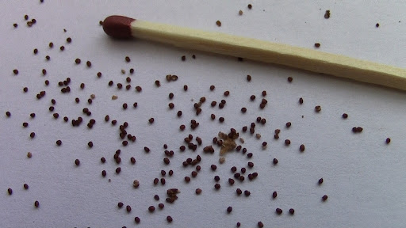
Tabakszaadjes
Een fragment uit een gedicht van Michael Drayton gewaagt van de schoonheid van de streek Virginia. (Leuk om te reciteren met je klas!)

Virginia
Earth’s only paradise
Where nature has in store
Fowle, venison and Fish
And the Fruitfull’st soil
Without your Toyle
Three Harvests more
All greater than you wish

Virginia (vertaling)
Het enige paradijs op aarde
Waar de natuur in voorraad heeft
Gevogelte, wild en vis
En de meeste vruchtbare aarde
Die zonder Uw werk
Drie oogsten meer afgeeft
Alles nog groter dan je zou wensen

De Slavernij
Voor het zware werk gebruikten de kolonisten Afrikaanse mensen. Engeland had het monopolie (=alleenrecht) om slaven naar de Nieuwe Wereld te sturen. De meesten kwamen terecht op de plantages in Virginia in het zuiden. Er klonken maar weinig protestgeluiden uit het noorden tegen deze toestanden. Door de vooruitzichten op rijkdom en winst uit de tabaksproductie bleven slaven erg gewild. Toch is dit de eerste scheiding tussen noord en zuid!

De “Mayflower” en The Pilgrim Fathers
De “Mayflower” (klik op de link voor het uitgebreide verhaal op Wikipedia) was een schip en daarop zaten zeer strenge protestanten, die in Engeland vanwege hun geloof vervolgd waren geweest. Het waren de zgn. Pilgrimfathers (pelgrimvaders), die stichtten hun eigen protestantse kolonie. Ze wilden naar Virginia, maar kwamen een stuk noordelijker uit. Ze stichtten de stad Plymouth (genoemd naar de gelijknamige Engelse stad) in wat nu de staat Massachusetts is. Maar de eerste winter was er zo streng, dat een aantal het niet overleefde.

De slavenhandel
Een schip dat uit Europa vertrok om slaven te halen in Afrika, moest speciaal uitgerust worden.
Men moest allerlei ruilgoederen meenemen. Eerst waren dat goedkope prullen, zoals spiegelscherven en rinkelende belletjes. Maar later hoefden de kapiteins daar niet meer mee aan te komen. De stamhoofden die hun mensen verkochten, trapten daar niet meer in.
IJzer wilden ze hebben, om gereedschap van te maken. Ook jenever en brandewijn. En natuurlijk wapens.
Er ging eten en drinken aan boord (gedroogde bonen, fijngestampt). Voor de slaven (en soms ook voor de bemanning!) moesten duimschroeven, kettingen en enkelboeien meegenomen worden.

Moeilijk om matrozen te krijgen voor de “slavenhaler”
Het was moeilijk om matrozen te krijgen voor slavenschepen, vanwege de barre omstandigheden aan boord. Vaak werden jonge mannen geronseld in kroegen. De zgn. “ronselaars” voerden mannen dronken en ze kwamen soms pas bij als ze al ver op zee waren. (Zoals we weten liep James Watt het risico te worden opgepakt, tijdens zijn Londense periode!)
Mannen die zichzelf vrijwillig aanmeldden, waren meestal zware criminele, ruwe, gevaarlijke lieden. Anders “tekende” je niet voor een “slavenhaler”.

Slaven op de plantage
De plantages met tabak en katoen breidden zich steeds meer uit. Om de slaven in dit gebied beter in de gaten te houden, reed de opzichter te paard rond en deelde zweepslagen uit, als een slaaf niet hard genoeg werkte.
Een kind van zes moest al mee naar het veld. Die was oud genoeg om te werken. De slaaf was eigendom van zijn meester; zijn vrouw en kinderen ook. Ze woonden in een “slavenstraat”: een rij hutten die je vanuit het “grote huis” goed in de gaten kon houden.
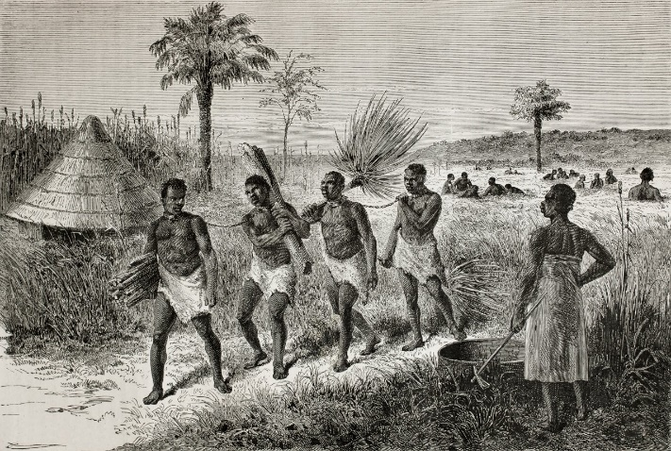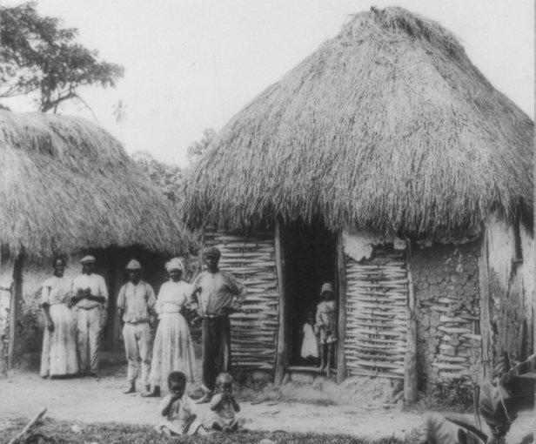
Links: Slavenarbeiders op de plantage. Rechts: hutten om in te wonen

De meningen onder de plantage-eigenaren waren verdeeld over hoe hard je slaven kon laten werken. Sommigen lieten ze dag en nacht werken tot ze letterlijk er dood bij neervielen. De eigenaar kocht dan gewoon nieuwe. Anderen lieten ze minder hard werken, zodat ze langer meegingen.
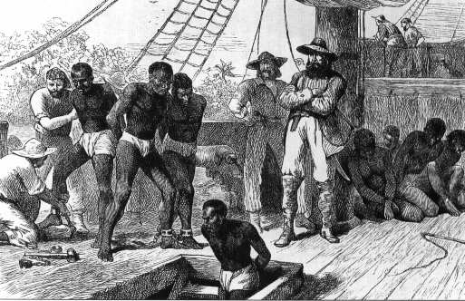
Hoe het toe ging op een slavenschip

Natuurlijk waren er mensen die in opstand kwamen tegen de onmenselijke slavernij. In Amerika was een godsdienstige groep, genaamd de “Quakers”, die preekten tegen de slavernij. Het moest afgeschaft worden. Deze Quakers woonden in het noorden. Ze smokkelden slaven uit het zuiden, namen die mee naar het noorden en verborgen ze in hun huizen en gaven ze onderdak en eten.
Ook in Engeland klonken steeds meer geluiden van protest. De mensen die voor afschaffing waren (zgn. abolitionists, abolition=afschaffing) werden steeds succesvoller.

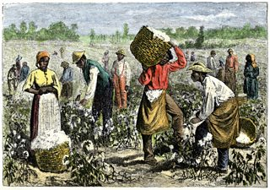
En op het land, op de plantage………..

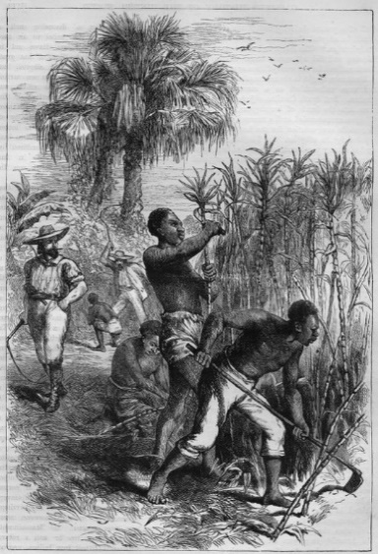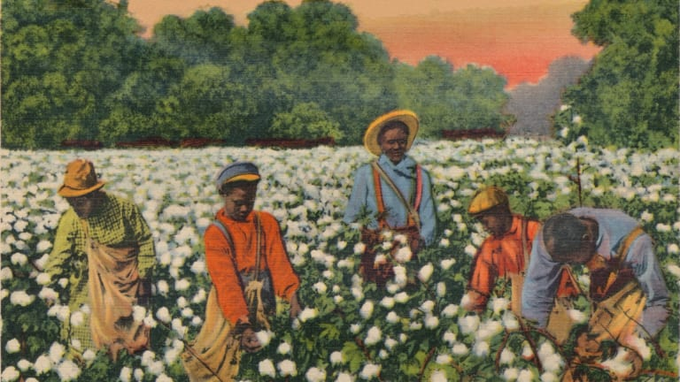
Werken op de plantage. Idee voor een (schoolbord)tekening?)

DE AMERIKAANSE SAMENLEVING
De Amerikaanse Revolutie vond plaats in dertien Britse kolonies tussen Canada in het noorden en Florida in het zuiden. De bevolking van de dertien kolonies bestond in 1775 uit ongeveer 2.5 miljoen mensen. Hoewel dit nog niet veel was, was de bevolking in korte tijd snel toegenomen. In 1700 was dit nog slechts 275.000 geweest; rond 1800 zou het 5,3 miljoen zijn.
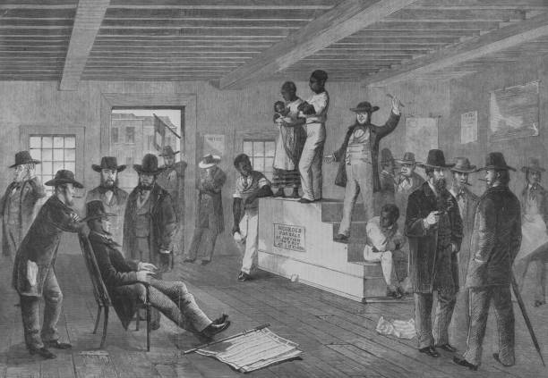
Slavenmarkt in een Amerikaans stadje in het zuiden van de VS

Grootgrondbezitters, rijke kooplieden en advocaten, allen blanken, vormden in alle kolonies de elite. Elite, dat is de toplaag van de bevolking die het goed had en rijk was. Ze namen de gewoonten van de Britse “gentlemen” over, en brachten hun tijd door met kaartspelen en biljarten in hun grote, modieuze huizen. Hun sterke gevoel voor hun rechten leidde er toe dat ze vonden dat ze hun eigen zaken konden regelen, zonder tussenkomst van Engeland. Schoorvoetend werden deze heren revolutionairen. (Revolutie = politieke omwenteling)

De meerderheid van de blanke Amerikanen bestond uit kleine boeren, handwerkslieden of winkeliers. Deze mensen hadden, arm noch rijk, een sterk gevoel van onafhankelijkheid en waren gewend hun eigen beslissingen te nemen. Bijna allemaal konden ze lezen en schrijven. Ook zij wilden zich losmaken van Engeland. Ze vormden de ruggengraat van de Revolutie.

De armste blanken waren boerenarbeiders zonder eigen land, en ongeschoolde arbeiders in de steden. Voor veel van deze mensen was het leven in de zestiger en zeventiger jaren van de achttiende eeuw niet gemakkelijk. Het ging niet goed met de economie, de lonen waren laag en er was niet genoeg werk voor iedereen. De ontberingen maakten de arme mensen dikwijls opstandig en bereid tot relletjes tegen Britse soldaten, douanebeambten en welgestelde pro-Britse Amerikanen. Dus ook die wilden van de Britse overheersing af………….

Helemaal onderaan in de koloniale gemeenschap stonden de Afrikaanse Amerikanen. Hun aantal bedroeg ongeveer een half miljoen, ongeveer een vijfde van de bevolking, en het waren praktisch allemaal slaven. Ze hadden totaal geen rechten en konden worden gekocht en verkocht als persoonlijk eigendom.
Er leefden ook ongeveer 200.000 oorspronkelijke bewoners, de Indianen, in dertien kolonies. Ze leefden in hun eigen stammen en hadden hun eigen leiders.

Het begin van de Revolutie – strijd om onafhankelijkheid van Engeland
Het waren niet alleen Engelsen die zich als kolonisten vestigden in de Nieuwe Wereld. Ook Fransen, Nederlanders en Oost-Europeanen maakten de oversteek.

De Engelsen vestigden zich vooral langs de oostkust van Noord-Amerika.
De Fransen vestigden zich langs de St. Lawrence rivier in het gebied dat nu Canada heet. Ze stichtten kolonies Quebec en Montreal. En zij breidden hun gebied steeds meer naar het zuiden uit. Kijk maar eens op de kaart van Canada of je daar Franse (plaats)namen kunt ontdekken.
Franse ontdekkingsreizigers volgden de rivier de Missisippi en claimden het hele gebied langs deze rivier en noemden het “Louisiana” (Naar de Franse Koning Louis of te wel Lodewijk)

Nederlanders vestigden zich aan de monding van de Hudson rivier. In 1626 eigenden ze zich het eiland Manhattan toe, waarop ze vervolgens de stad Nieuw-Amsterdam bouwden. In 1664 moesten ze het echter afstaan aan de Engelsen die het vervolgens naar de Engelse stad York noemden: New York.

Tegen het einde van de 17e eeuw hadden de Fransen en de Engelsen de meeste kolonies in handen. De Nederlanders hadden het veld moeten ruimen. Florida (=Spaans voor “bloemenland”) was in handen van geëmigreerde Spanjaarden.

Tussen 1689 en 1763 werden in Noord Amerika liefst vier oorlogen uitgevochten tussen Engeland en Frankrijk. Het ging natuurlijk om landbezit. Opvallen is, dat de Indianen vaak meevochten. Sommige stammen aan de kant van de Fransen; anderen deden met de Engelsen mee. Bloedige gevechten vonden plaats in de wouden van Noord Amerika.

[lees het prachtige boek hier over door James Fenimore Cooper “The Last of the Mohicans”.]

Uiteindelijk behaalden de Britten de overwinning
De vlag van Groot Brittanië wapperde in de meeste bevolkte gebieden. Er waren nu 13 Britse koloniën en de kolonisten kozen hun eigen, plaatselijke parlement. Ze mochten echter geen afgevaardigden van hun parlement naar het Britse parlement in Londen sturen. Men voelde zich dan ook door het moederland niet serieus genomen.

Ook was men ontevreden dat de Britse regering hun verbood verdere kolonies te stichten.

Belasting voor het moederland
Op alle goederen die uit Engeland naar Amerika verscheept werden en die de kolonisten dringend nodig hadden voor hun bestaan, moest aan het moederland belasting betaald worden. Wel belasting betalen aan Engeland, maar niet mogen mee regeren? Dat moest wel leiden tot een ernstig conflict!

De Boston Tea Party
In 1773 laaide het smeulende conflict tussen Engeland en de koloniën plotseling op tot een oncontroleerbare brandhaard. De vonk was de Britse beslissing de Oost-Indische Compagnie toestemming te verlenen om thee rechtstreeks aan de Amerikaanse kolonies te verkopen, in plaats van het bij opbod te verkopen aan bemiddelaars. Die voelden zich buiten spel gezet en pikten dat niet!

De prijs van thee zou dramatisch dalen in de kolonies
Maar de invoerrechten op thee bleven gehandhaafd, want Engeland had geld nodig!

De Zonen van de Vrijheid verwierpen het idee van het betalen van invoerrechten die
opgelegd waren door het Britse Parlement.
Toen de eerste schepen met Oost-Indische thee in de Amerikaanse havens aankwamen ontmoetten ze overal weerstand. In Boston kwam het tot een uitbarsting.

In november kwamen drie met thee geladen schepen, de Dartmouth, Eleanor en Beaver, in de haven van Boston aan. De plaatselijke bevolking, opgehitst door radicalen als Sam Adams en John Hancock, belette het uitladen van de thee. Maar de gouverneur van Massachusetts, de welgestelde Thomas Hutchinson, weigerde de schepen de haven te laten verlaten zonder dat hun vracht was uitgeladen. Hutchinson haatte en vreesde wat hij zag als “bestuur van het gepeupel” in Boston. Hij had besloten dat het tijd was dat de autoriteiten een standpunt innamen.
Op 16 december was er een grote bijeenkomst bij het Boston Old South Meeting House.

De vergadering, onder voorzitterschap van Sam Adams, stemde er voor dat de drie met thee beladen schepen onmiddellijk moesten vertrekken. De commandant van de schepen vroeg gouverneur Hutchninson hiervoor toestemming, maar zijn verzoek werd afgewezen. Kort na zes uur ‘s avonds sloeg Adams driemaal met zijn voorzittershamer en verklaarde: “Deze vergadering kan niets meer doen om het land te redden.”' Het was het sein tot actie. Zonder Britse soldaten om hen tegen te houden renden ongeveer duizend mensen naar beneden waar de schepen voor anker lagen. Ze werden aangevoerd door een groep die verkleed ging als Indianen en bewapend was met bijlen. Ze klommen aan boord, braken de theekisten open en gooiden de inhoud in het water, aangemoedigd door een grote menigte toeschouwers.
Deze actie werd bekend als “The boston Tea Party” en was het begin van de opstand van de kolonies tegen Groot Brittannië.

The Boston Tea Party
Het was helder en koud in Boston, Massachusetts in de avond 5 maart 1770. Er lag sneeuw op de geplaveide straten. De sfeer in de stad, een van de grootste havens in het Britse Noord-Amerikaanse rijk, was gespannen en dreigend. Achttien maanden eerder waren Britse soldaten naar de stad gezonden om de douanebeambten te beschermen, die belasting moesten innen op goederen uit het moederland. De douaniers moesten beschermd worden tegen aanvallen van woedende stadsbewoners. Als vertegenwoordigers van de Britse macht waren de “roodrokken” niet welkom in de
stad, omdat de inwoners van Boston weigerden invoerrechten te betalen die opgelegd waren door de Britten.
Op 5 maart waren er de hele dag door gevechten tussen de bewoners en Britse soldaten. 's Avonds verspreidde zich het gerucht dat Britse soldaten twee jongeren, van 11 en 14 jaar oud, in elkaar hadden geslagen. Het geluid van bellende brandweerwagens, getrokken door paarden, verspreidde zich door de maanverlichte stad en een woedende menigte kwam bijeen. Een klein Brits troepencontingent, onder commando van legerkapitein Thomas Preston, hield de wacht buiten het douanegebouw in King Street. Ze kwamen tegenover een opstandige, woedende menigte te staan, bestaande uit armen, leerjongens en handwerkslieden die met stokken zwaaiden, allerlei beledigingen riepen en soldaten bekogelden met sneeuwballen.

Vanuit de menigte werd een stok gegooid naar een soldaat, Hugh Montgomery, die op de grond viel. Montgomery raakte in paniek. Hij klauterde overeind en vuurde op de menigte, z’n kameraden oproepend hetzelfde te doen. Voordat kapitein Preston zijn mannen tot de orde kon roepen, hadden ze al in het wilde weg geschoten op de menigte burgers. Binnen een halve minuut was de straat leeg. Alleen de doden en gewonden waren achtergebleven op straat. Drie Amerikanen werden direct gedood – waaronder Crispus Attucks, een weggelopen slaaf – en twee anderen stierven aan hun verwondingen.
Verontwaardigde inwoners van Boston bewapenden zichzelf en riepen naburige steden op hen te steunen in hun strijd tegen de Britse soldaten.

Maar de autoriteiten stopten het bloedvergieten door te beloven degenen die verantwoordelijk waren voor de Slachting te Boston te arresteren. Toen de soldaten werden berecht werden ze verdedigd door Amerikaanse advocaten, waaronder John Adams, een toekomstige president. Adams keurde, evenals andere rijke Amerikanen, het geweld van het gepeupel af. Hij beschreef de menigte in Boston neerbuigend als
“een ongeordende menigte brutale apen”. Een jury bevond kapitein Preston onschuldig. Twee soldaten werden veroordeeld wegens doodslag, niet moord. Hun enige bestraffing bestond uit een brandmerk van de letter 'M' op hun duim. Maar het belangrijkste was dat het Britse leger zich terugtrok uit Boston.
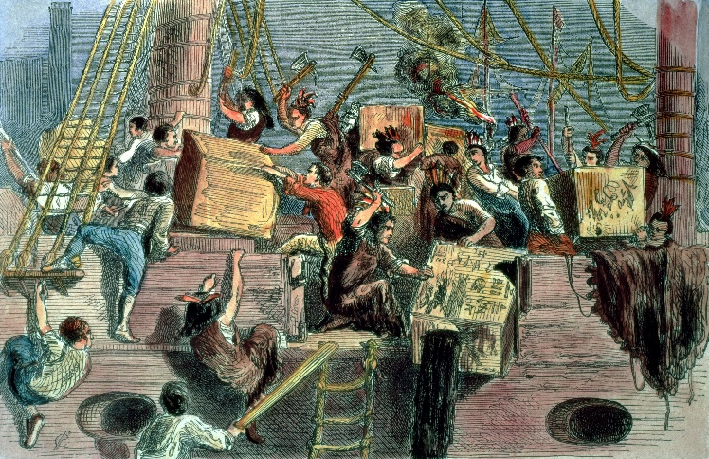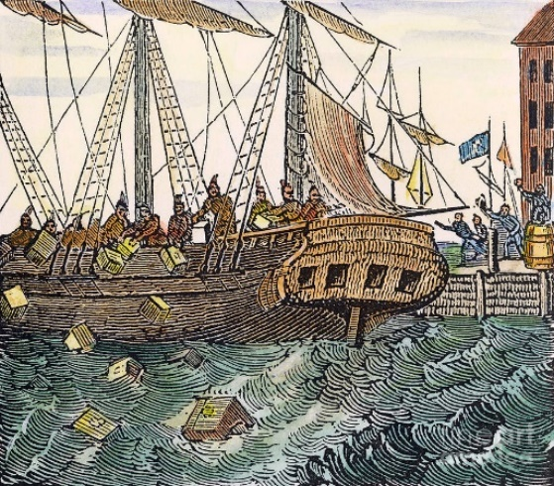
Links: Overval op een schip. Een woedende menigte hakt in op kisten met thee
Rechts: kisten thee worden overboord gegooid in zee

Verzet tegen de Britse Macht
Radicalen als John Adam's neef Sam Adams en de zilversmid Paul Revere, hadden de campagne om de soldaten te verdrijven geleid. De radicalen werden dikwijls de “Zonen van de Vrijheid” genoemd. Sedert 1760 hadden ze oppositie gevoerd tegen elke Britse poging de Noord-Amerikaanse kolonies belasting op te leggen. Ze protesteerden in 1765 tegen de Zegelwet en dwongen de Britten deze af te schaffen. In 1767 voerden ze oppositie tegen de Townshendwet, die nieuwe importbelastingen voorschreef die geïnd werden door douanebeambten die door de Britten werden benoemd.

Britten trekken belasting in
In 1770 bonden de Britten opnieuw in, door de belasting in te trekken op alle artikelen behalve thee, toentertijd een populaire drank in de kolonies.

De manier waarop tegen de impopulaire Britse belastingen werd geprotesteerd was niet altijd even zachtzinnig. Amerikaanse patriotten smeerden impopulaire beambten in met pek en veren, bestormden douane gebouwen en plunderden de huizen van pro-Britse Amerikaanse “Tories”. De meeste welgestelde Amerikanen keurden dergelijke acties van het 'gepeupel' af, maar ze deden wel mee aan georganiseerde boycots van Britse goederen. De gemoederen jegens Engeland raakten steeds meer verhit. John Wentworth, de gouverneur van New Hampshire, schreef: “een gevaarlyke geest wortelt in het hoofd van de mensen, die beginnen te denken dat Engeland van plan is hen te onderwerpen en te vernietigen…”.

De opstand: de Amerikaanse onafhankelijkheidsoorlog
1774: de vertegenwoordigers van de 13 koloniën komen bij elkaar en besluiten de handel tussen Engeland en de kolonies stop te zetten. Dit was een uiting van openlijk verzet en al snel vonden de eerste gevechten plaats tussen Engelse soldaten en kolonisten. De Amerikaanse onafhankelijkheidsoorlog was begonnen.
De kolonisten hadden geen geoefend leger en geen vloot; ook konden ze over maar weinig geld beschikken, nodig voor de oorlog voering. Tegenover hen stond de machtigste oorlogsvloot ter wereld. Toch vochten ze en in mei 1775 wordt George Washington aangesteld als opperbevelhebber van het Amerikaanse leger.
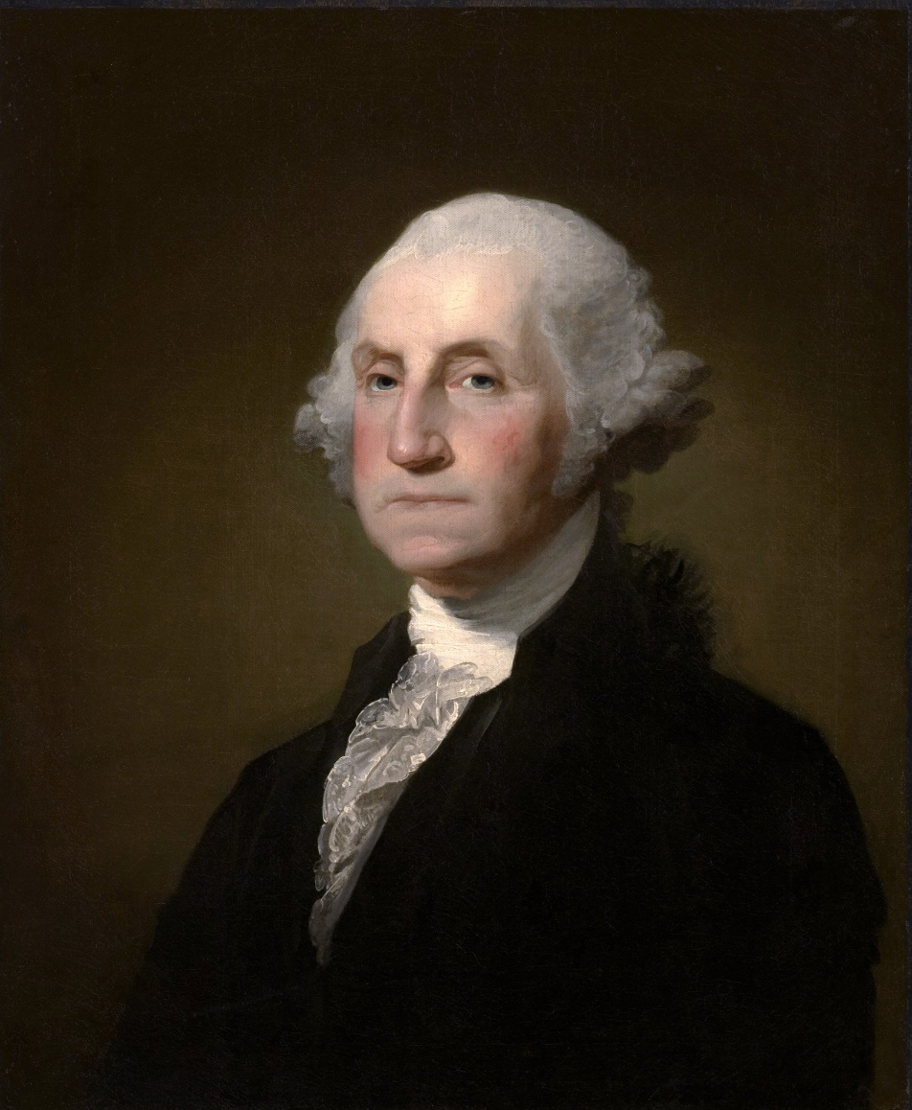
George Washington (1732-1799)

In 1776 wordt er een officiële Verklaring van Onafhankelijkheid opgesteld. (Declaration of Independence). Eerst moesten de Engelsen nog verslagen worden. Dat duurde echter niet lang meer, want de Franse Amerikanen steunden (niet geheel onverwacht) de kolonisten. Een Amerikaans/Frans leger verslaat uiteindelijk het Britse leger bij Yorktown in Virginia in 1781. De Britten geven zich over en het vredesverdrag wordt getekend. Vanaf dat moment heet Amerika: De Verenigde Staten van Amerika. En de eerste president was George Washington.
In 1787 legden de 13 onafhankelijke staten (onafhankelijk van Engeland!)
hun samenwerkingsverband vast in een grondwet. Het basisprincipe van die wet was
VRIJHEID EN GELIJKHEID VOOR ALLEN! (Al vanaf ongeveer 1750 kon je in Frankrijk de leus horen: “Liberté, Égalité, Fraternité (“vrijheid, gelijkheid, broederschap”). In de

VS vond dit zijn verankering in de Onafhankelijkheidsverklaring van 1776 (zie verder onderaan).

De president werd voor 4 jaar gekozen. Dat is nog steeds zo. Hij kan dan nog één keer herkozen worden. Daarna niet meer.
De volksvertegenwoordiging bestond uit twee huizen:
1. Congress (het vroegere House of Burgesses)
2. Senate (Huis van afgevaardigden; Senaat)
Het Congress voerde alle wetten die in de Grondwet beschreven stonden uit.
De rechtspraak werd uitgevoerd door onafhankelijke rechters. Deze grondwet (the Constitution) bestaat nu voor het grootste deel nog steeds.

We bekijken tenslotte een zinsnede uit de Declaration of Independence uit 1776, omdat daarin voor het eerst de grondrechten van vrijheid en gelijkheid voor alle burgers verankerd liggen.
Elke scholier in Amerika leert deze woorden tot op de dag van vandaag op school uit zijn hoofd. Laten wij dat dus ook maar doen met onze leerlingen op de Waldorfschool!

“We hold these Truths to be self-evident, that all Men are created equal, that they are endowed by their Creator with certain unalienable Rights, that among these are Life, Liberty and the Pursuit of Happiness .“

Wij houden deze waarheden voor vanzelfsprekend, dat alle mensen in gelijkheid zijn geschapen, dat zij door hun Schepper begiftigd zijn met zekere, onvervreemdbare rechten; dat daaronder zijn het [recht op] Leven, Vrijheid en het Streven naar geluk.

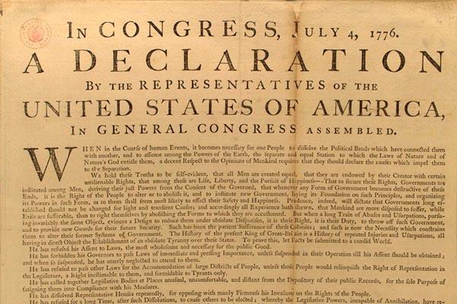

De Declaration of Independence. De tweede alinea is dat stukje over de onvervreemdbare rechten van de mens.

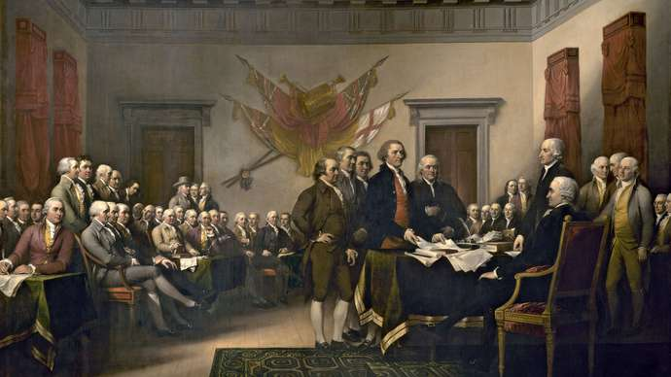
Plechtige ondertekening van de Declaration of Independence, geschilderd door
John Trumbull in 1818
0-0-0-0-0

